第五章 时序逻辑电路作业
一、选择题：
1、把一个五进制计数器与一个六进制计数器串联可得到（D ）进制计数器。
A、6 B、5 C、11 D、30

2、若要设计一个脉冲序列为1101001110 的序列脉冲发生器，应选用（ C）个触发器。
A、2 B、3 C、4 D、10

3、同步计数器和异步计数器比较，同步计数器的显著优点是。(A)
A、工作速度高 B、触发器利用率高
C、电路简单 D、不受时钟CP 控制。

4、N 个触发器可以构成能寄存（ B）位二进制数码的寄存器。
A、N-1 B、N C、N+1 D、2N

5、同步时序电路和异步时序电路比较，其差异在于后者。(B)
A、没有触发器 B、没有统一的时钟脉冲控制
C、没有稳定状态 D、输出只与内部状态有关

6、一位8421BCD 码计数器至少需要（B ）个触发器。
A、3 B、4 C、5 D、10

7、五个D 触发器构成环形计数器，其计数长度为(A)。
A、5 B、10 C、25 D、32

8、欲设计0，1，2，3，4，5，6，7 这几个数的计数器，如果设计合理，采用同步二进制计数
器，最少应使用（ B）级触发器。
A、2 B、3 C、4 D、8

9、用二进制异步计数器从0 做加法，计到十进制数178，则最少需要（D ）
个触发器。
A、2 B、6 C、7 D、8

10、要产生10 个顺序脉冲，若用四位双向移位寄存器CT74LS194 来实现，需要（A）片。
A、3 B、4 C、5 D、10

11、时序逻辑电路的特点是 (C)
- 仅由门电路组成 B、无反馈通路 C、有记忆功能 D、无记忆功能

12、N 进制计数器的特点是设初态后，每来（C ）个CP，计数器又重回初态。
A、N－1 B、N+1 C、N D、2N

13、利用同步预置数端构成N进制加法计数器，若预置数据为0，则应将（B ）所对应的状态
译码后驱动控制端。
A、N B、N－1 C、N+1

14、利用异步预置数端构成N 进制加法计数器，若预置数据为0，则应将（A ）所对应的状态
译码后驱动控制端。
A、N B、N－1 C、N+1

15、欲构成能记最大十进制数为999 的计数器，至少需要（ A）片十进制加法计数芯片。
A、3 B、10 C、100 D、4

16、将两片同步4 位二进制加法计数器芯片用进位输出置数法构成N 进制计数器，其最大计数
值是。(B)
A、15 B、255 C、256 D、257

17、随机存取存储器RAM中的内容，当电源断掉后又接通，存储器中的内容(C)。
A、全部改变 B、全部为1 C、不确定 D、保持不变

18、要构成容量为4K×8的RAM，需要（D ）片容量为256×4的RAM。
A、2 B、4 C、8 D、32

19、采用对称双地址结构寻址的1024×1的存储矩阵有(C)。
A、10行10列 B、5行5列 C、32行32列 D、1024行1024列

20、欲将容量为128×1的RAM扩展为1024×8，则需要控制各片选端的辅助译码器的输出端数(D)为。输入端数(C)
A、1 B、2 C、3 D、8

21、某存储器具有8根地址线和8根双向数据线，则该存储器的容量为(C)。
A、8×3 B、8K×8 C、256×8 D、 256×256

22、某RAM有8位数据线、13位地址线，则其存储容量为(D)。
A、32KB
B、16KB
C、8KB
D、64KB
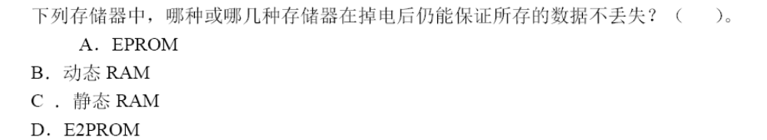
（AD）
二、填空题
1、数字电路按照是否有记忆功能通常可分为两类：（组合逻辑电路 ）、（时序逻辑电路 ）。

2、时序逻辑电路由（ 组合器件）和（ 存储器件）两大部分组成。

3、时序逻辑电路按照其触发器是否有统一的时钟控制分为（同步 ）时序电路和（异步 ）时序电路。

4、通过（反馈归零 ）法和（反馈置数）法可以将集成计数器组件构成N 进制计数器。

5、一个N 进制计数器也可以称为（ N）分频器。

6、4 位移位寄存器，经过（ 4 ）个CP 脉冲后可将4位串行输入数据全部串行输入到寄存器内，再经过（ 4 ）个CP 可以在串行输出端依次输出该4位数据。

7、由四位移位寄存器构成的顺序脉冲发生器可产生（4）个顺序脉冲。

8、当由移位寄存器的第N位输出通过非门加到DSR端时，则构成（ 2N）进制扭环形计数器，即为（偶）数分频电路；若将移位寄存器的第N位和第N-1位的输出通过与非门加到DSR端时，则构成（ 2N-1）进制扭环形计数器，即为奇数分频电路。

三、判断题
1、同步二进制计数器的电路比异步二进制计数器复杂，所以实际应用中较少使用同步二进制计数器。（错 ）

2、异步时序电路的各级触发器类型不同。（错 ）

3、利用反馈归零法获得N 进制计数器时，若为异步置零方式，则状态SN 只是短暂的过渡状态，不能稳定而是立刻变为0 状态。（ 对）

4、环形计数器在每个时钟脉冲CP 作用时，仅有一位触发器发生状态更新。（ 错）

5、在同步时序电路的设计中，若最简状态表中的状态数为2^{N}，而又是用N 级触发器来实现其电路，则不需检查电路的自启动性。（对 ）

6、计数器的模是指构成计数器的触发器的个数。（错 ）

7、若某同步时序逻辑电路可以计成Mealy 型或Moore 型，则采用Mealy 型比采用Moore 型电路所需状态数目少( 对)。

8、经过有限个CP，可由任意一个无效状态进入有效状态的计数器是能自启动计数器( 对)。

四、分析设计题：
分析
1、
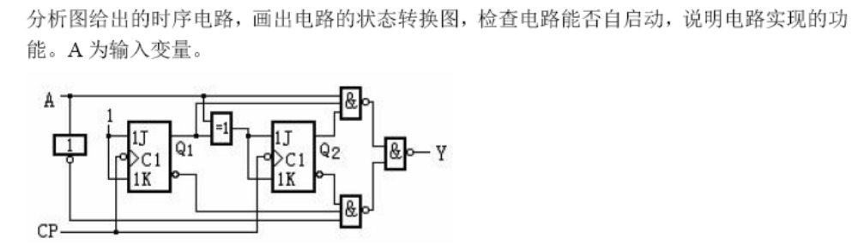
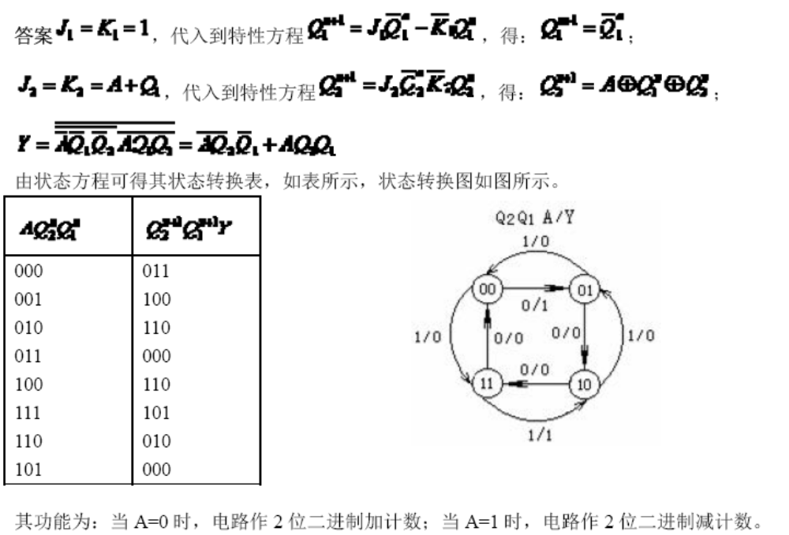
2、
试分析图时序电路的逻辑功能，写出电路的驱动方程、状态方程和输出方程，画出电路的状
态转换图，检查电路能否自启动。
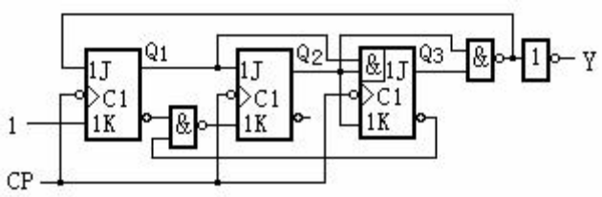

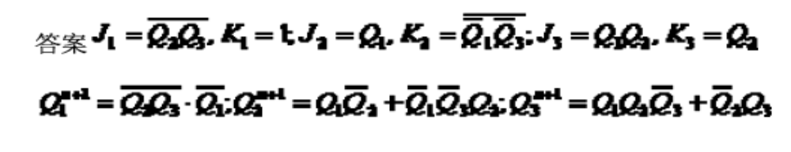
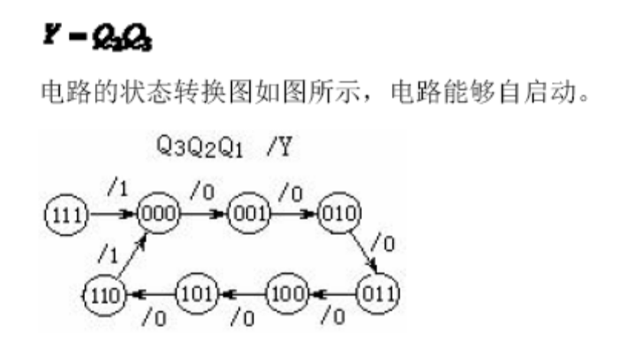
补充2-1
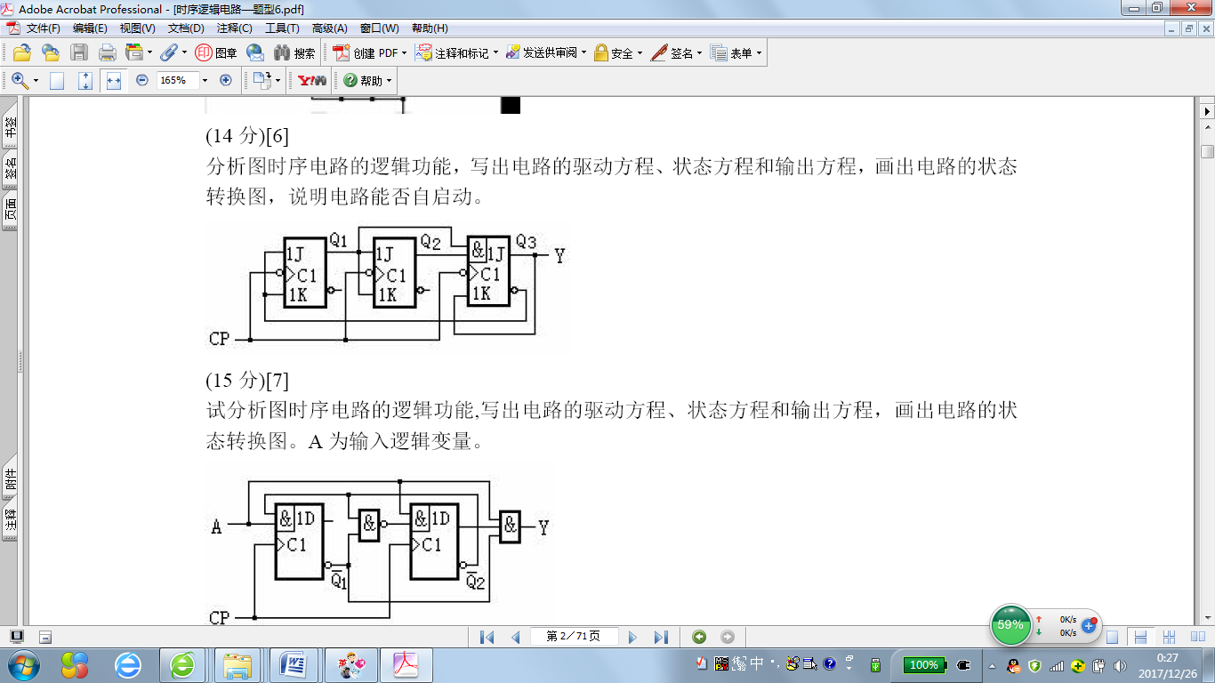
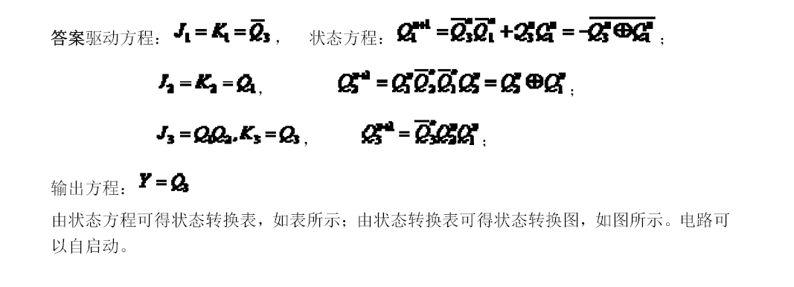
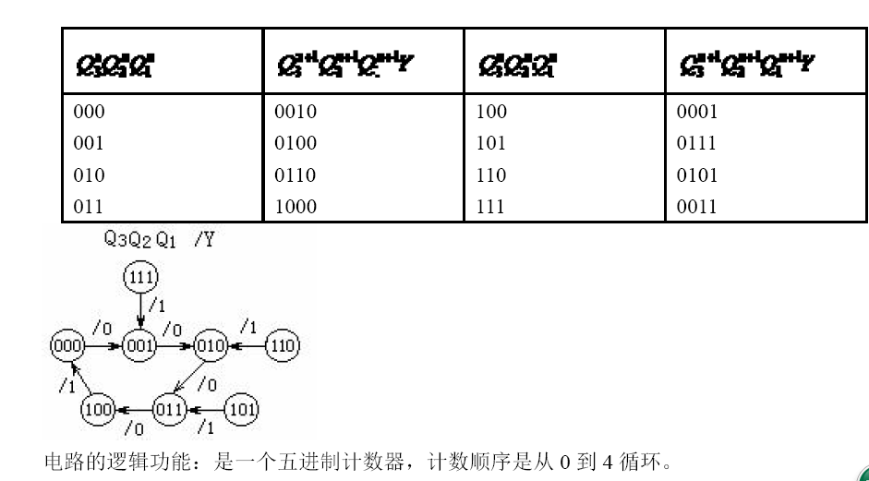
2-2

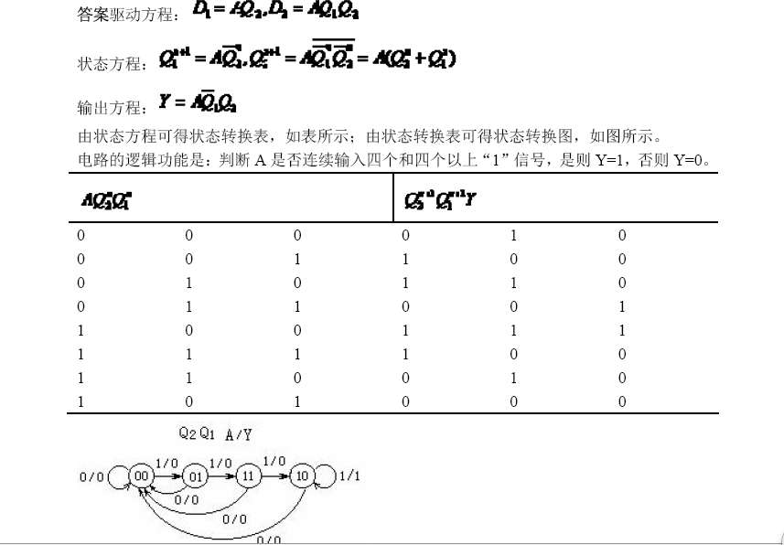
3、电路如图所示，其中RA=RB=10kΩ，C=0.1μF。试问：
(1)在UK 为高电平期间，由555 定时器构成的是什么电路，其输出uo 的频率fo=?
(2)分析由JK 触发器FF1、FF2、FF3 构成的计数器电路，要求写出驱动方程和状态方程，画
完整的状态转换图。
(3)设Q3Q2Q1 初态为000，UK 所加正脉冲宽度TW=6/fo,脉冲过后Q3Q2Q1 将保持在哪个状态？
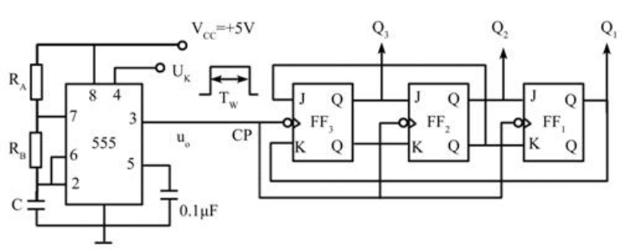
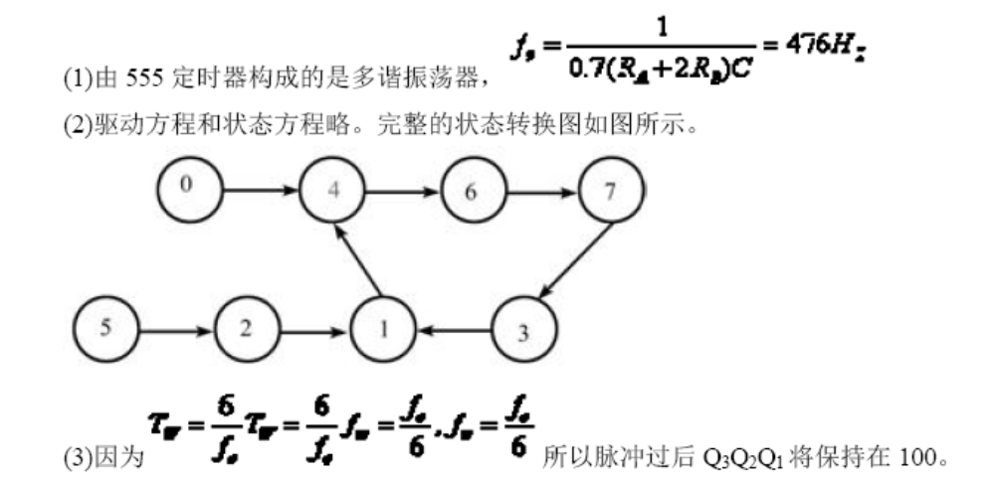

4、试分析图的计数器在M＝1 和M＝0 时各为几进制。
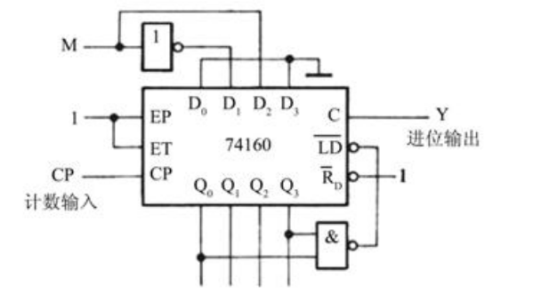
答案M＝1 时为六进制计数器，M＝0 时为八进制计数器。

5、
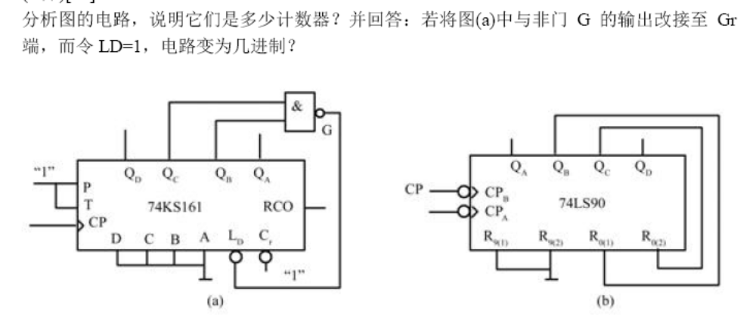
6、
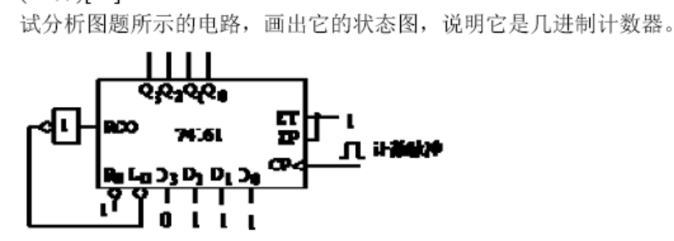
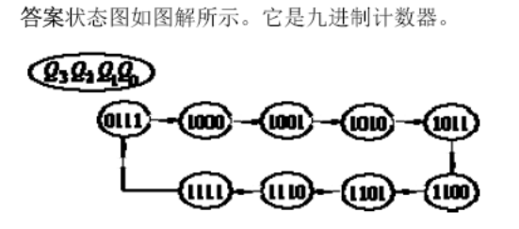
7、
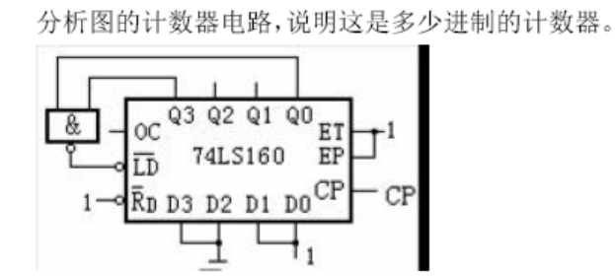

8、
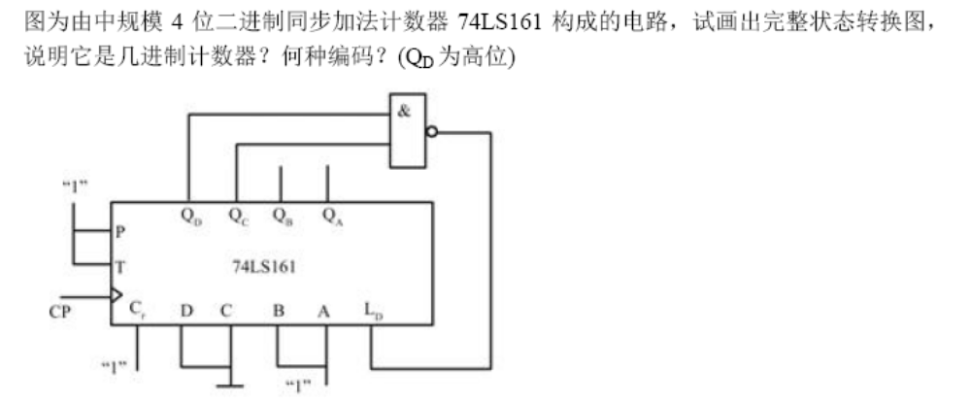
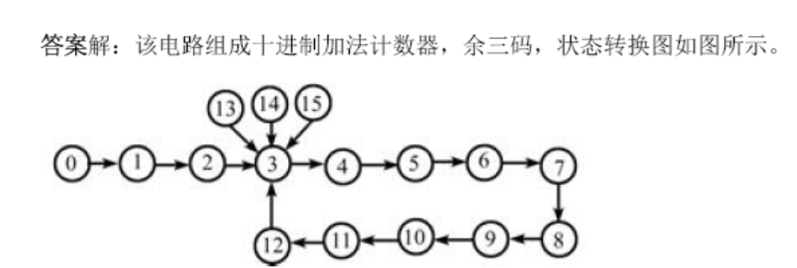
9、图电路是由两片同步十进制计数器74160 组成的计数器，试分析这是多少进制的计数器，两
片之间是几进制。
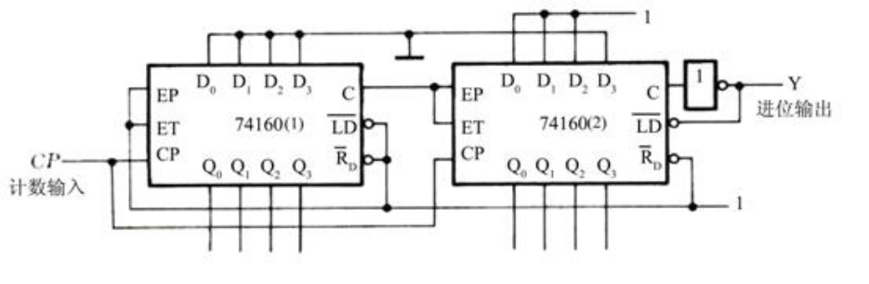
答案第（1）片74160 接成十进制计数器，第（1）片74160 接成三进制计数器。第（1）片
到第（2）片之间为十进制，两片串接组成三十进制计数器。

10、
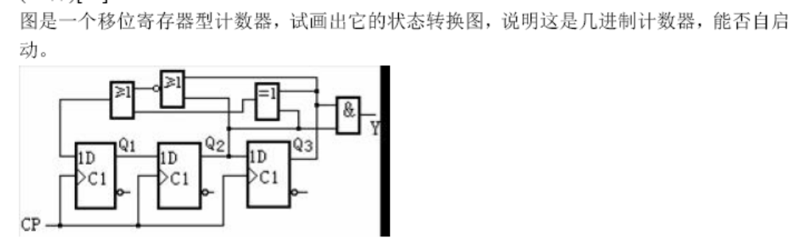
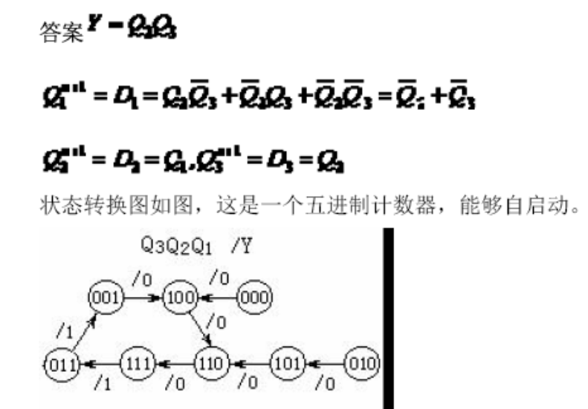
设计
1、用集成同步二进制加法计数器74161 构成十二进制计数器，采用反馈清零法和反馈置数法
(设初始态为0000)。
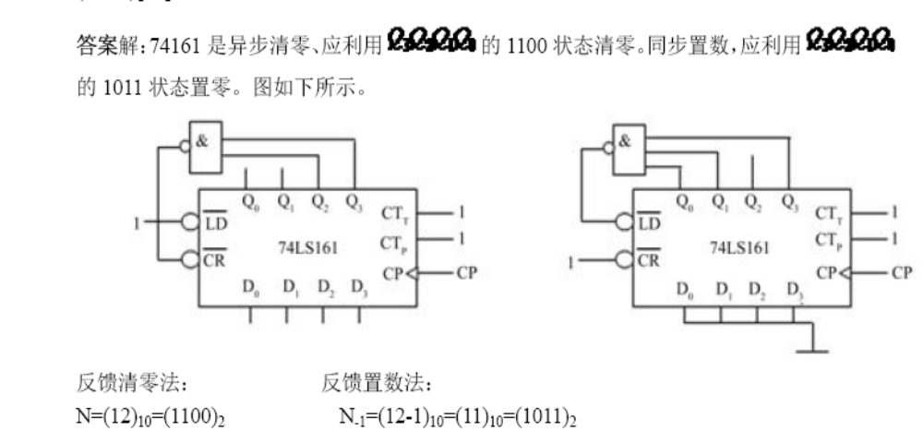
2、
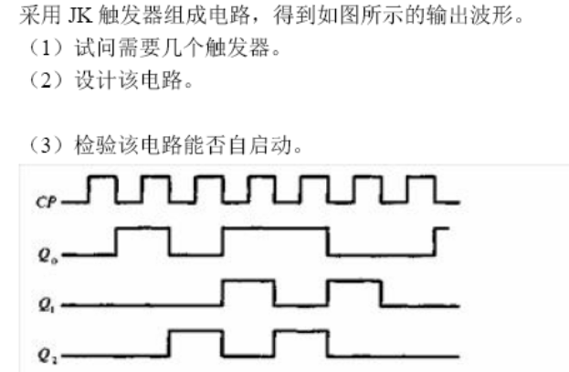
答案 根据图给出的波形可知,要设计的是一个六进制计数器。（1）确定触发器的级数、类型。计数器有效状态为6 个，即M=6，触发器的数目N 应满足2^{N} ≥M，按题意要求需用3 个JK 触发器。
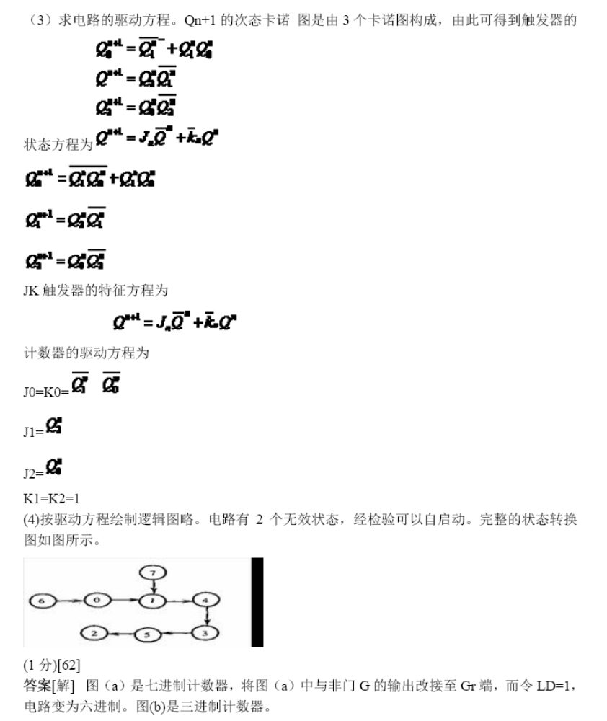
3、
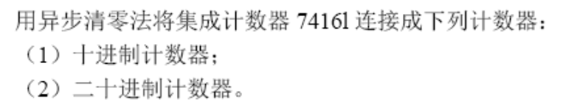
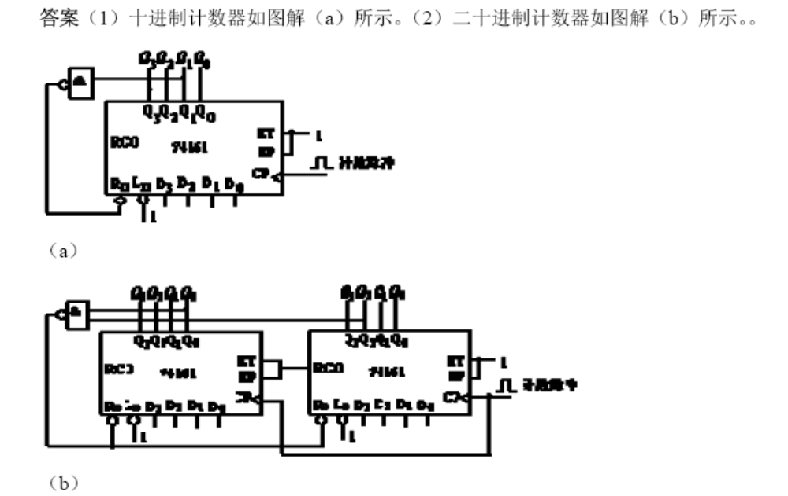
4、
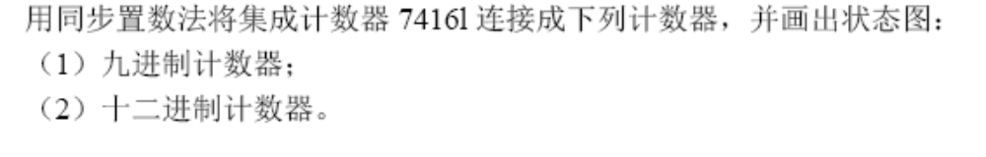
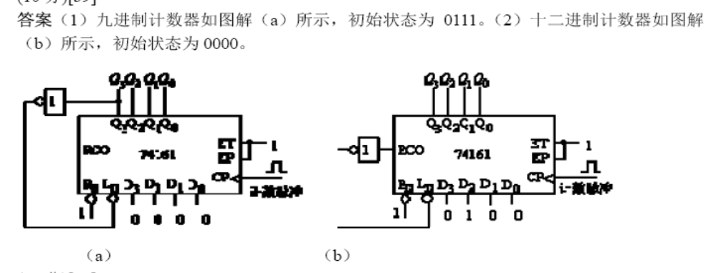
5、试分别用以下方法设计一个82 进制计数器：利用74160 的同步置数功能

74160 具有同步置数功能，并且低电平有效，若利用同步置数功能构成82 进制计数器
（初始状态为零），只要使两片74290 的D3D2D1D0=0000，并将反馈置数信号引至同步预置
数控制端LD。由于是同步置数方式，所以，应利用输出状态81 反馈置零，才可完成82 进
制计数功能，具体接法如图所示。
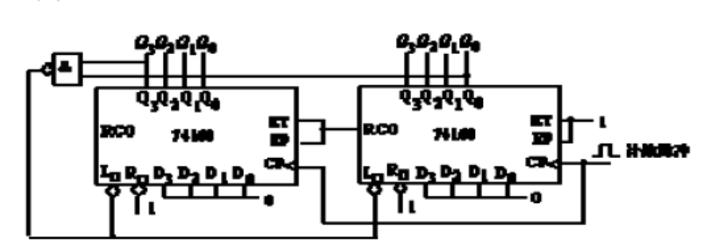
6、
